Фрукты и ягоды
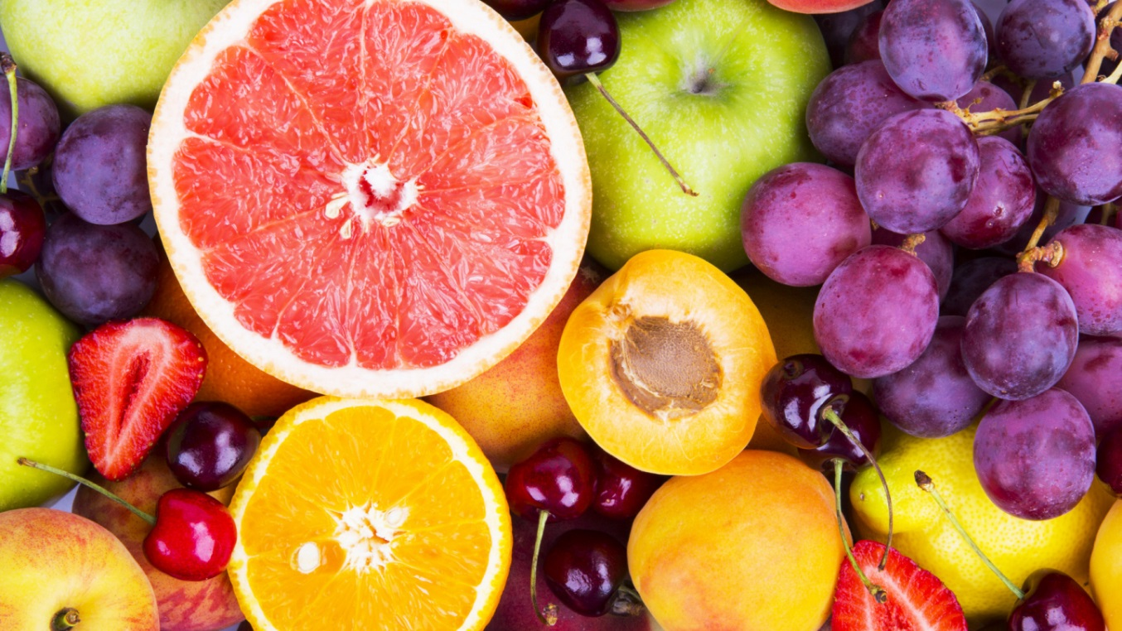
Фрукты и ягоды – группа растительных продуктов обязательного ежедневного употребления. Фрукты и ягоды – одна из самых значительных по ассортименту групп, включающая несколько десятков разнообразных продуктов. В них содержится большое количество нутриентов: в-каротин, аскорбиновая кислота, биофлавоноиды. Еще они являются источником пищевых волокон и многих витаминов (витамин К, фолиевая кислота, магний, железо, калий).
Ягоды и фрукты – низкокалорийные продукты, несмотря на их несомненную пользу для человеческого организма, из-за дефицита незаменимых аминокислот (лейцина и серосодержащих) и низкого содержания белка фрукты и ягоды не должны длительное время составлять основу рациона питания (за исключением специальных диет, рекомендованных врачом).
В ягодах и фруктах содержаться эфирные масла, которые обеспечивают естественную регуляцию пищеварения за счет усиления ферментативной активности и моторики на протяжении всего желудочно-кишечного тракта. Эфирные масла стимулируют аппетит и обладают антисептическими свойствами.
Среди природных органических кислот наиболее распространёнными являются яблочная, лимонная и винная, которые в больших количествах содержаться в ягодах и цитрусовых. Другие органические кислоты: янтарная, салициловая, бензойная, муравьиная – в малине, землянике, вишне, смородине, крыжовнике, винограде, землянике, бруснике и клюкве.
Однако, не стоит увлекаться некоторыми фруктами и ягодами, например, черникой - в ней содержатся дубильные вещества, которые тормозят секреторную активность желудка и кишечника.
Для сбалансированного питания ежедневно в рацион человека с энергозатратами 2800 ккал должно входить около 200 г фруктов, цитрусовых и ягод.
Фрукты и ягоды могут употребляться как в свежем виде, так и составе сложных блюд. Фруктово-ягодные салаты лучше заправлять кисломолочными продуктами (например, несладкими йогуртами). Предпочтительнее использовать фрукты и ягоды в сыром виде – так потеря полезных веществ и витаминов является минимальной (например, аскорбиновая кислота легко разрушается при термической обработке продуктов). Любая комбинация фруктов и ягод в рамках многокомпонентных рецептур (ягодные и фруктовые варенья, десерты и выпечка) с добавлением сахара и жира снижает их пищевую ценность.
Фрукты и ягоды могут подвергаться порче в результате поражения их грибками, бактериями и вирусами. При покупке внимательно осмотрите продукт – следы увядания, плесени, гнили, неприятный запах или лишняя влага, свидетельствуют о низком качестве и небезопасности продукта. Помимо видимых изменений, на фруктах и ягодах могут быть яйца паразитов или болезнетворных бактерий, которые никак не меняют внешний вид продукта и не влияют на его вкусовые качества. Многие ягоды и фрукты выращиваются с применением минеральных удобрений и пестицидов. Но даже дикие ягоды и фрукты могут накапливать радионуклиды и токсические элементы (свинец, мышьяк, кадмий, ртуть). Об этом не надо забывать и покупать фрукты и ягоды в надежных торговых точках, желательно, в промышленной упаковке. Часто, торговцы предлагают попробовать товар на вкус (например, виноград или ягоды) этого делать категорически нельзя, ведь фрукты и ягоды можно употреблять в пищу только после тщательного мытья под проточной водой, для предотвращения развития пищевых отравлений.
Ягоды и фрукты являются скоропортящимися продуктами, поэтому, хранить излишки лучше в замороженном виде – при таком способе хранения практически не происходит потеря микронутриентов. Свежие ягоды и фрукты следует держать в холодильнике в немытом виде (тщательно промывать их следует только непосредственно перед употреблением в пищу).
Источник: ФБУЗ «ЦГОН» Роспотребнадзора

